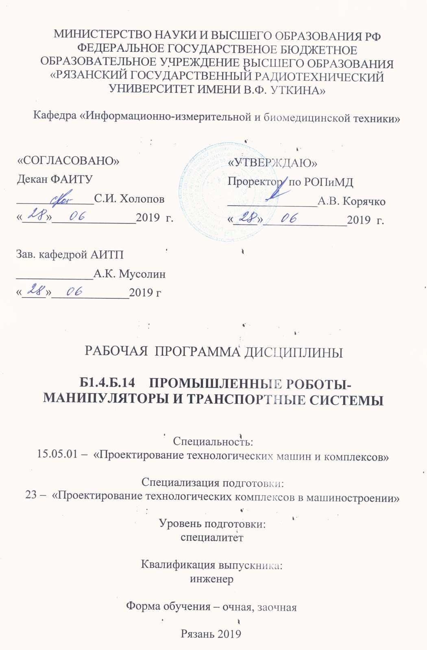

Цели и задачи дисциплины

Цель изучения дисциплины: формирование у студентов комплекса знаний в области кинематики и динамики манипуляционных устройств и других средств автоматизации производственных процессов, проведения расчётов их на точность и жесткость, конструирования и создания устройств промышленной робототехники, манипуляторов и автооператоров.

Задачами изучения механики манипуляционных устройств являются:
- приобретение студентами знаний в области теории проектирования манипуляторов современных промышленных роботов, автооператоров многоцелевых станков с ЧПУ и манипуляционных систем, применяемых в автоматических производствах;
- приобретение студентами навыков в структурном, кинематическом и динамическом анализе и синтезе механизмов манипуляционных устройств;
- приобретение опыта проведения расчетов кинематических и динамических параметров механизмов с несколькими степенями свободы;
- приобретение практического опыта принятия самостоятельных конструкторско-технологических решений.
- приобретение начальных навыков проведения теоретических и экспериментальных исследований при определении параметров механической системы.

Требования к уровню освоения содержания дисциплины
Процесс изучения дисциплины «Промышленные роботы-манипуляторы и транспортные системы» направлен на формирование у обучающегося следующих компетенций:
1) общепрофессиональными:
владением основными методами, способами и средствами получения, хранения, переработки информации, навыками работы с компьютером как средством управления информацией (ОПК-2);
2) профессиональные:
производственно-технологическая деятельность:
способностью обеспечивать технологичность изделий и процессов их изготовления, контролировать соблюдение технологической дисциплины при изготовлении изделий (ПК-1);
способностью участвовать в работах по доводке и освоению машин, электроприводов, гидроприводов, средств гидропневмоавтоматики, систем, различных комплексов, процессов, оборудования и производственных объектов, технологических процессов в ходе подготовки производства новой продукции (ПК-3);
организационно-управленческая деятельность:
способностью обеспечивать защиту и оценку стоимости проектируемых объектов интеллектуальной деятельности (ПК-8);

После изучения дисциплины студенты должны:
уметь:
- проводить простейший физический эксперимент и математическую обработку результатов моделирования и измерений;
- выделять конкретное физическое содержание в прикладных задачах будущей
- специальности;
- производить инженерные расчеты при выполнении проектных работ и принимать конструкторские решения при разработке сложных механизмов;
- оформлять графическую и текстовую часть проекта в соответствии с требованиями государственных стандартов и стандартов организации;
- применять при выполнении расчетных и графических работ компьютерную
- технику и программное обеспечение.
знать:
- основные понятия, принципы, законы, явления и модели классической и прикладной механики, методы теоретического и экспериментального исследования сложных механических систем;
- математический аппарат, используемый при анализе механических систем;
- основы инженерных расчетов, выполняемых в процессе проектирования манипуляционных устройств и их элементов;
- основы конструирования манипуляторов промышленных роботов, автооператоров, сбалансированных погрузчиков и других устройств автоматизации вспомогательных и технологических процессов машиностроительных производств;
- правила выполнения и оформления принимаемых конструкторских решений при проектировании сложных механизмов;
- наиболее перспективные направления развития робототехники и её элементной базы;
- типовые конструкторско-технологические решения, используемые в манипуляторах современных промышленных роботов, многоцелевых станках с ЧПУ и других автоматических устройствах.
иметь представление:
- об общих принципах, используемых при проектировании сложных механических систем;
- о методиках расчета на жесткость и точность манипуляционных устройств и их отдельных элементов;
- о преимуществах и недостатках приводов, используемых в манипуляционных и других автоматических устройствах;
- о методиках расчета приводов и механизмов преобразования движений манипуляционных устройств;
- о методике проведения инженерных расчетов при силовом анализе механизмов;
- об основах моделирования динамики переходных процессов;
- о последовательности выполнения работ при конструировании манипуляционных устройств, их модулей и узлов;
- о новейших достижениях в области исследования механики сложных систем и перспективах их использования в автоматизированных системах проектирования.

Объем дисциплины и виды учебной работы

Виды учебной работы | Всего часов | Семестр
Общая трудоемкость | 144 | 8
Аудиторные занятия | 54 | 8
Лекции | 27 | 8
Упражнения поточные | 9 | -
Лабораторные работы | 18 | 8
Самостоятельная работа | 90 | 8
Курсовая работа | - | -
Практические занятия | - | -
Вид итогового контроля | экзамен | 8

Содержание дисциплины

Тематический план
№ п/п | Раздел дисциплины | Лекции | ЛР | ПЗ | СРС
1 | Конструкции промышленных роботов | * | * | * | *
2 | Классификация агрегатно-модульных конструкций ПР | * | * | * | *
3 | Определение параметров манипуляционных и транспортных устройств | * | * | * | *
4 | Определение кинематической структуры и типа компоновки | * | * | * | *
5 | Расчет и конструирование несущей механической системы и её узлов | * | * | * | *
6 | Определение амплитудно-частотных характеристик несущей механической системы | * | * | * | *
7 | Конструкция и расчет механизмов вращения и прямолинейного перемещения | * | * | * | *
8 | Разработка кинематической схемы | * | * | * | *
9 | Конструкция и расчет механизмов рук манипуляционных устройств | * | * | * | *
10 | Конструирование и расчет амортизаторов и тормозных устройств | * | * | * | *
11 | Захватные устройства | * | * | * | *

Содержание разделов дисциплины

Предмет и задачи курса. Важнейшие этапы в развитии механики манипуляционных и транспортных устройств. Манипуляционные устройства в машиностроительном производстве. Современные отечественные и зарубежные манипуляторы и ПР. Конструкции промышленных роботов. Манипуляторы. Промышленные роботы (ПР), автооператоры. Конструктивные схемы манипуляционных устройств промышленных роботов. Напольные промышленные роботы. Подвесные портальные ПР. Промышленные роботы мостового типа. Преимущества и недостатки конструктивных решений.

Классификация агрегатно-модульных конструкций ПР. Классификация по специализации и компоновке, по числу технических показателей, по типу системы управления. Основные термины и определения: унифицированный узел, агрегат, исполнительный модуль, модуль-привод, модуль устройства управления. Перспективы развития ПР.

Определение параметров манипуляционных и транспортных устройств. Грузоподъемность. Расчет грузоподъемности транспортных и технологических роботов. Размеры рабочей зоны, основные размеры робота и перемещений по степеням подвижности. Последовательность проведения конструктивно-технологического анализа при определении размеров рабочей зоны. Определение суммарной погрешности позиционирования и погрешности по степеням подвижности.

Определение кинематической структуры и типа компоновки. Структура и кинематика манипуляционных механизмов. Кинематическая структура. Основные понятия и определения. Исходные данные для формирования кинематической структуры и выбора компоновочной схемы. Суммарное время цикла. Соотношения между скоростями на участках разгона, установившегося движения и торможения, принимаемые при проведении кинематических расчетов. Выбор структуры и компоновочной схемы манипуляционного устройства. Кинематическая схема манипуляционного устройства, основные требования государственных стандартов к её отображению.

Расчет и конструирование несущей механической системы (НМС) и её узлов. Дискретизация распределенных масс звеньев. Составление расчетной схемы несущей механической системы. Методика расчета сил и моментов. Пример расчета сил и моментов. Конструкции стыков. Упругий угол поворота стыка. Моменты инерции поперечных сечений стыков. Определение количества крепежных элементов и усилия затяжки.

Определение амплитудно-частотных характеристик несущей механической системы Определение собственной частоты колебаний несущей механической системы. Метод спектральной функции С.А. Бернштейна. Определение собственной частоты колебаний. Учет влияния контактных деформаций на собственную частоту колебаний. Построение графика изменения амплитуды колебаний при позиционировании. Характерные участки движения манипуляционного механизма и его элементов. Описание колебательного процесса в начале торможения, при движении с постоянным ускорением, на участке уменьшения ускорения до нуля и на участке позиционирования.

Конструкция и расчет механизмов вращения и прямолинейного перемещения Последовательность расчета механизмов вращения. Выбор типа привода. Определение передаточного отношения и разработка кинематической цепи. Типы приводов механизмов вращения, преимущества и недостатки. Гидропривод. Электропривод. Волновые зубчатые передачи. Пневмопривод.

Разработка кинематической схемы. Основные этапы разработки и их содержание. Определение передаточного отношения. Оптимизация передаточного отношения. Выбор типа передачи и разбивка передаточного отношения. Выбор типа датчика положения. Достижимая погрешность позиционирования. Выбор места установки датчика. Проверочный расчет при выборе датчика положения.

Конструкция и расчет механизмов рук манипуляционных устройств. Основные конструктивные решения. Последовательность конструирования и расчета руки. Рекомендации по проектированию автооператоров, манипуляторов и ПР.

Конструирование и расчет амортизаторов и тормозных устройств Виды амортизирующих и тормозных устройств. Назначение амортизирующих и тормозных устройств. Виды и конструкции амортизирующих и тормозных устройств, их работа и основные элементы. Места установки в манипуляционных устройствах. Определение силы сопротивления гидравлического тормозного устройства. Конструкция гидравлического тормозного устройства. Расчет силы сопротивления перемещения штока.

Захватные устройства Классификация захватных устройств. Расчет и конструирование механических захватных устройств. Основные технические характеристики механических захватных устройств. Расчет вакуумных захватных устройств. Основные технические характеристики вакуумных захватных устройств. Расчет деталей и узлов захватного устройства.

Лабораторный практикум

№ п/п | № раздела | Наименование лабораторных работ
1 | 1, 4, 8 | Кинематика промышленного робота, устройство механизмов выдвижения, поворота и подъема руки промышленного робота МП9С
2 | 4, 5, 8 | Устройство и кинематика промышленного робота М20П40.01
3 | 3, 4 | Устройство механизмов выдвижения, поворота и подъема руки промышленного робота МРЛУ901. Определение кинематических характеристик
4 | 3, 5, 7 | Определение момента инерции руки промышленного робота МРЛУ 901

Учебно-методическое обеспечение дисциплины

Рекомендуемая литература

Борисенко Л.А. Теория механизмов, машин и манипуляторов: учебное пособие по машиностроительным специальностям/ Л. А. Борисенко. – Москва Минск: ИНФРА-М Новое знание, 2011. – 284 с.

Основы робототехники: Учебное пособие для вузов/Н.В. Василенко, К.Д. Никитин, В.П. Пономарев, А.Ю. Смолин. Под. Ред. К.Д. Никитина. – Томск: МГП«РАСКО», 1993. 480 с.

Шахинпур М. Курс робототехники: Пер. с англ. – М.: Мир, 1990. – 527 с.

Подураев, Ю. В. Мехатроника: основы, методы, применение: учеб. пособие для вузов по специальности"Мехатроника" ... / Ю. В. Подураев. - М.: Машиностроение, 2006. - 255 с

Механика промышленных роботов: Учебн. пособие для втузов: В3 кн./ Под ред. К.В. Фролова, Е.И. Воробьева. - М.: Высш.шк., 1988. – 376 с.

СРЕДСТВА ОБЕСПЕЧЕНИЯ ОСВОЕНИЯ ДИСЦИПЛИНЫ
ПЭВМ при проведении лабораторных занятий.
Промышленные роботы при проведении лабораторных занятий.

Материально-техническое обеспечение дисциплины

Класс ПЭВМ, лаборатория мехатроники и робототехники.

Программа составлена в соответствии с ФГОС высшего образования по направлению 15.05.01 «Проектирование технологических машин и комплексов», Специализация №11 «Проектирование механообрабатывающих и инструментальных комплексов в машиностроении».

Программу составил  ___________________________  Программа рассмотрена и одобрена на заседании кафедры __________________________________  "____" __________ 20___ г.  Протокол № ___  Зав. кафедрой ИИБМТ,  д.т.н., профессор | ___________________  В.И. Жулев

